Урок обучения грамоте в 1 классе.

Цели: формирование и совершенствование навыка ролевого чтения; обучение детей различию звуков и букв; правильному произношению; выработка умения оценивать звуковой состав слова; воспитывать любовь к животным

Оборудование: картинки, схемы, слова, слоги, буквы, индивидуальные доски.
Ход урока:
I. Организационный момент, сообщение цели урока.
II. Проверка домашнего задания.
■Чтение стихотворения С. Есенина «Берёза»
- Какое время года описал поэт в своём стихотворении?
- Из каких строк это видно?
- С кем можно сравнить берёзу?
III. Закрепление изученного материала.

■ Игра « Оживи буквы »
- 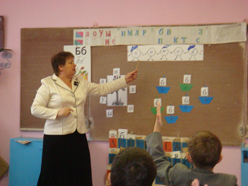На какие две группы можно разделить человечков?
- Почему две буквы в одинаковых шапочках?
- Какого ряда гласные ?
- Каким они делают согласный звук?
- Что можно сказать о букве М?

- Образование слогов.

■ Игра «Кораблики»
- Образовываем слоги с буквой Б у доски.
На местах дети показывают слоговые схемы и объясняют.

V. Определи звуки [ б ], [ б ]

- Показываю слова, а дети определяют мягкость или твёрдость звуков с помощью карточек синего и зелёного цвета.

Физкультминутка.

VI. Самостоятельная работа.
■ Игра «Туча».
Образовываем из слогов слова c буквой Б и печатаем на индивидуальных досках.

VII. Игра «Найди лишнее слово»
- Соотнесите картинки и схемы.
( слова: белка, зебра, рыба, собака, голуби )
- Какая картинка лишняя?
Лишнее слово голуби. (Дети самостоятельно на партах выкладывают схему слова.)

VIII. Работа по Азбуке.
■Чтение рассказа «Барсик»
- Какие буквы убрал Барсик?
- Прочитайте текст по цепочке.

■ Чтение по ролям рассказа «Виталик и Бобик »

IX. Развитие памяти, внимательности и мышления
■ Игра «Кто больше запомнит слов на букву Б?»
Большой бегемот барахтался в болоте. Бегом бежала белочка.
- Беда! Беда!—бормотала белочка.
- Был бы берег близко, бросила бы батожок бедному бегемотику!

- Подведение итогов урока.
- Что вы узнали о букве Б?
- 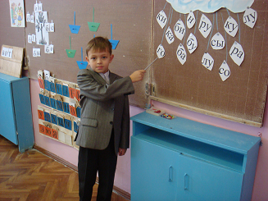Почему слоги-слияния разные?
- Что вам больше всего запомнилось и понравилось?

XI. Домашнее задание
Чтение рассказа по ролям. Стр. 107.

